Licht da, wo es gebraucht wird
Das minimalistische, vielseitige und zukunftssichere
24V Lighting System OneCable von Häfele
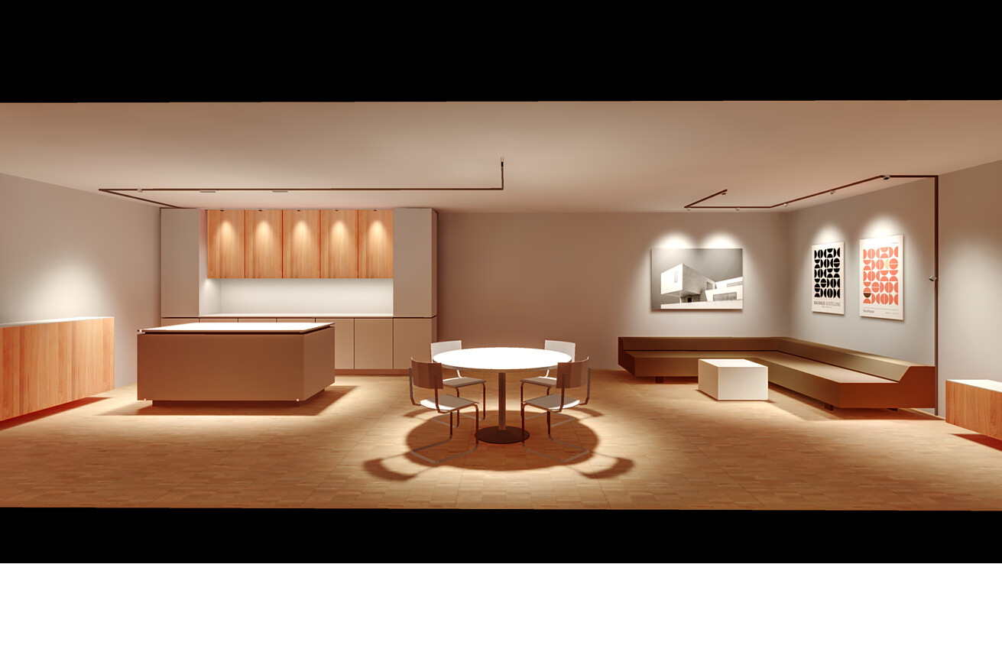

Mit dem neuen 24 V Leuchtensystem OneCable stellt Häfele eine flexible und unkomplizierte Lösung für die Raumbeleuchtung vor. Individualität und eine besondere Atmosphäre erzeugt OneCable durch eine gekonnte, additive Lichtführung – und das ganz ohne Elektriker und mit minimalem Aufwand. Für Küchenstudios oder beim Badausstatter kann es damit zu einem überzeugenden Plus im Standardangebot werden. Aber auch Schreiner können bei Möbel- und Raumplanungen mit dem universell einsetzbaren System beim Kunden punkten. Es ist ab 01.01.2025 lieferbar.  Einfache Montage und flexible Anpassung  OneCable lässt sich mühelos installieren, und bei Bedarf lassen sich die Leuchten jederzeit ohne großen Aufwand neu arrangieren. Ausgehend von einer herkömmlichen 230 V-Steckdose können die Lichtakzente von OneCable an beliebigen Punkten im System platziert werden. Verschiedene Leuchtentypen — vom dreh- und schwenkbaren Spot 4 TT über den linearen, fixen Spot 9 bis zum individuell ablängbaren 8mm-Loox LED-Band — sorgen wahlweise für diffuses oder fokussiertes Licht und können auch miteinander kombiniert werden.  Individuelle Lichtlösungen – frei gestaltbar  Das OneCable-System umfasst ein Profil und zugehörige Eckverbinder, mit denen die Stromführung im Raum flexibel entlang der Decken und Wände gestaltet werden kann. Zur Stromversorgung wird ein leicht biegsames Flachbandkabel ins Profil eingelegt. Die Leuchten lassen sich dann einfach in das Profil einsetzen, umpositionieren und verriegeln – dank der verpolungssicheren Aufnahme ohne Gefahr einer Fehlmontage. Erhältlich ist das System in den Farben Weiß und Schwarz. Es fügt sich nahtlos in jede Raumgestaltung ein, passt sich an Vorhandenes an oder setzt ansprechende Akzente.  Raum für Veränderungen – Umgestalten, Umnutzen oder Renovieren mit OneCable  Sollte der Raum umgestaltet oder renoviert werden, kann die Profilführung neu angepasst werden. Es können aber auch einfach einzelne Lichtquellen ergänzt werden oder im System an einer anderen Stelle positioniert werden. Das eröffnet vielseitige Anwendungsmöglichkeiten – denn so adaptiert sich OneCable flexibel an veränderte Raumsituationen. Beispielsweise, wenn Möbel an eine andere Stelle im Raum rücken oder neue Einrichtungsgegenstände oder Objekte im Raum ergänzt werden, die eine eigene, zusätzliche Beleuchtung erfordern. Auch wenn die vorhandene Beleuchtung nicht mehr ausreicht, kann problemlos nachgerüstet werden. Und selbst wenn Räume sich im Laufe ihres Lebenszyklus weiterentwickeln, also wenn zum Beispiel aus dem Baby- ein Kinder-, später ein Jugend- und dann ein Gästezimmer wird, deckt OneCable sich ändernde Beleuchtungsanforderungen ab.  Clevere Steuerung mit Häfele Connect Mesh  Die integrierte Connect Mesh Technologie ermöglicht es, alle OneCable-Leuchten komfortabel über die bekannten Häfele Connect Steuerungskomponenten zu steuern: Ob per App, Wandtaster oder Fernbedienung – die Steuerung ist intuitiv und flexibel, sodass die Beleuchtung jederzeit an individuelle Bedürfnisse angepasst werden kann. Außerdem kann ins Möbel integrierte Beleuchtung problemlos zusammen mit dem Licht von OneCable gesteuert werden. So sind selbst in standardisiert ausgestatteten Räumen ganz individuelle Lichtszenarien umsetzbar.  Mit OneCable präsentiert Häfele ein hochflexibles und innovatives Beleuchtungssystem, das in Küche, Wohn- und Arbeitsräumen für eine maßgeschneiderte Lichtgestaltung sorgt. Die einfache Montage, vielseitige Anpassungsmöglichkeiten und die smarte Steuerung machen OneCable zur idealen Lösung für moderne Beleuchtungskonzepte.  Über Häfele Lighting  Als erste und bislang einzige Marke mit seinen Sortimenten Loox, Nimbus und Connect verbindet Häfele Lighting die Anwendungsbereiche „Licht im Möbel“ und „Licht im Raum“ zu einem integrierten, vernetzten Gesamterlebnis. Mit seiner gebündelten Lichtkompetenz bietet die neue Division Kreativschaffenden sowohl im Handwerk als auch in den Bereichen Architektur, Innenarchitektur, Wohn- und Objekteinrichtungen einen einzigartigen Zugang zum Thema Gestalten und Planen mit Raum- und Möbellicht. Die Division Häfele Lighting wurde von Häfele, dem global agierenden Spezialisten für intelligente Beschlagtechnik, elektronische Schließsysteme sowie Beleuchtung und Vernetzung im Jahr 2024 ins Leben gerufen. |  | Ansprechpartner für Journalisten:  Rainer Häupl  bering*kopal GbR, Büro für Kommunikation  T + 49 (0) 711 74 51 759-16  rainer.haeupl@bering-kopal.de  www.bering-kopal.de  Ansprechpartnerin im Unternehmen:  Sarah Grünler  Senior Corporate Communications Manager  Häfele SE & Co KG  Tel.: +49 (0)7452 95-510  Mobil: +49 160 97871786  sarah.gruenler@haefele.de

1 Minimalistisch, vielseitig, zukunftssicher: OneCable ist eine universelle Lösung, um Beleuchtung individuell und kreativ an verschiedene Raumsituationen anzupassen. Rendering: Häfele
2 Licht genau da, wo es gebraucht wird: Mit dem neuen OneCable 24 V-Leuchtensystem von Häfele lässt sich Beleuchtung stilvoll und zugleich völlig unkompliziert in den Raum integrieren. Rendering: Häfele
3 Wer schon einmal gebaut hat, weiß: Selbst, wenn bis ins Detail vorgeplant wurde, fehlt später manchmal Licht an einem bestimmten Punkt im Raum. Mit OneCable braucht es zum Nachrüsten fehlender Lichtquellen keine komplizierten Umbaumaßnahmen – eine herkömmliche 230 V-Steckdose genügt. Rendering: Häfele
4 Licht auf Kücheninseln und offene Arbeitsflächen in der Küche, aber auch die Betonung von Möbeln und Einrichtungsgegenständen oder Lichtakzente auf Gemälden und Kunstobjekten. All das kann OneCable leisten. Mehr noch: Wenn eine Raumnutzung sich im Laufe der Zeit komplett ändert, kann das Beleuchtungssystem sich der jeweils neuen Nutzung ganz einfach anpassen. Rendering: Häfele
1. |  | 2.
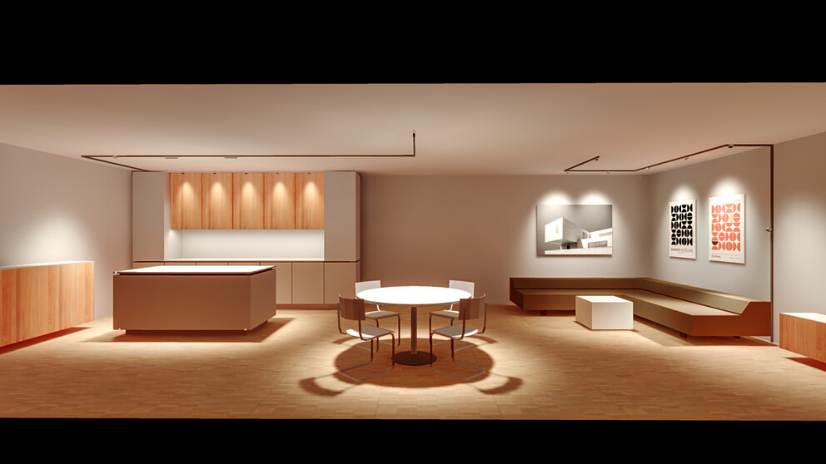 |  | 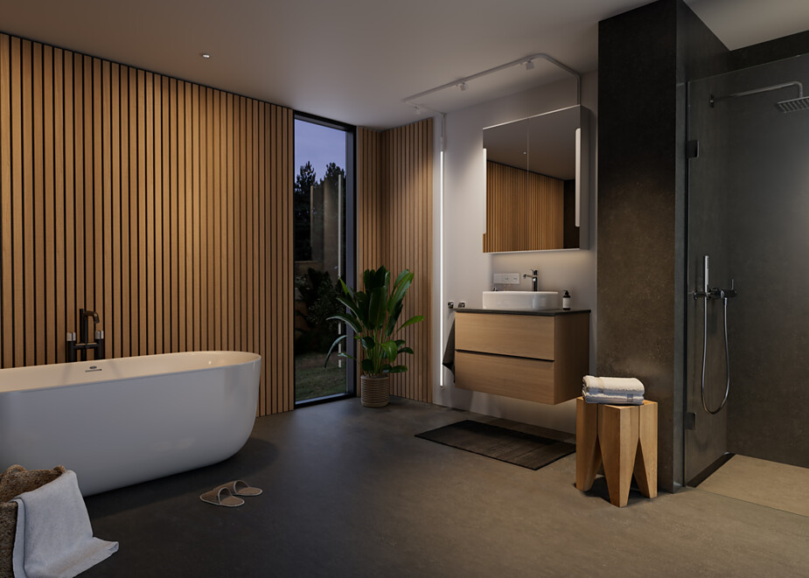
3. |  | 4.
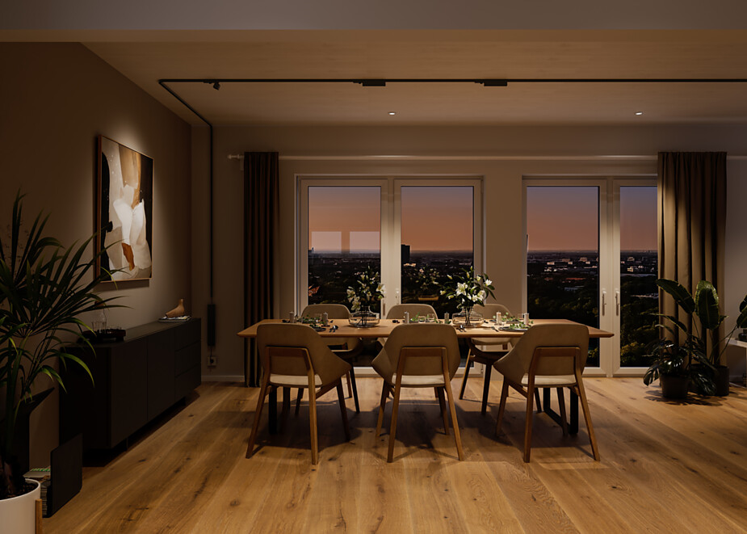 |  | 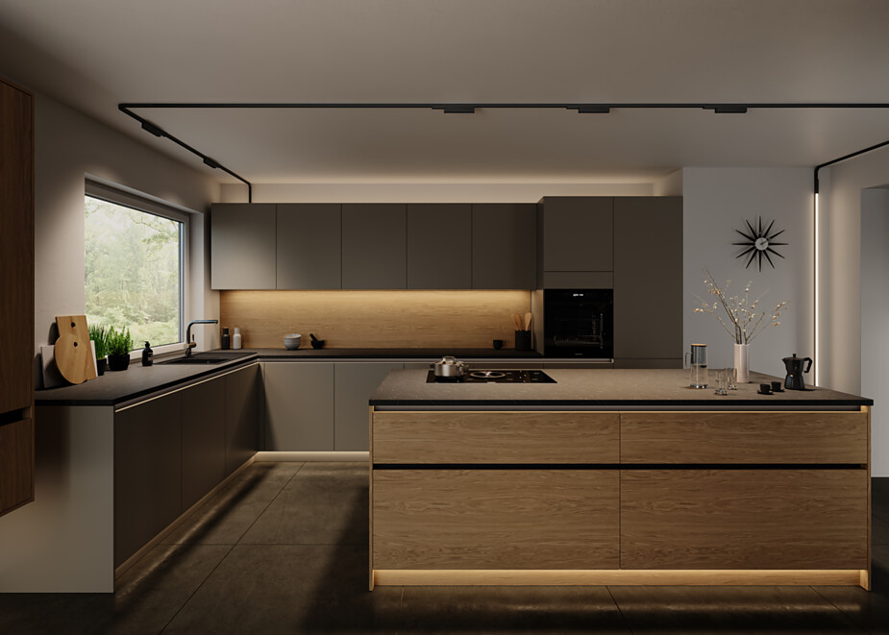

Über Häfele
Maximising the value of space. Together.
Lebenswerte, nachhaltige Raumkonzepte für die Wohn- und Arbeitswelten von morgen zu entwickeln, diesem Ziel hat sich Häfele verschrieben. Gemeinsam mit seinen Partnern schafft Häfele ressourcenschonende, multifunktionale Lösungen bei höchstem Komfort.
Der 1923 gegründete, global agierende Spezialist für intelligente Beschlagtechnik, elektronische Schließsysteme sowie Beleuchtung und Vernetzung bietet seinen Kunden aus über 150 Ländern eine einzigartige 360°-Kompetenz. Mit einem umfassenden Produktsortiment, zahlreichen Serviceleistungen und viel Innovationsgeist steht das Familienunternehmen seinen Partnern aus Handwerk, Möbelindustrie, Handel und Architektur als verlässlicher Partner zur Seite - von der Ideenfindung über die Planung bis zur Umsetzung ihrer Projekte.
Über 8.000 Mitarbeitende sowie 38 Tochterunternehmen und zahlreiche weitere Vertretungen in aller Welt bilden das Team des Global Players mit Hauptsitz in Nagold im Schwarzwald. Die Unternehmensgruppe wird seit Januar 2023 von Gregor Riekena geführt. Sibylle Thierer vertritt als Vorsitzende des Verwaltungsrats die Interessen der Gesellschafterfamilien. Im Geschäftsjahr 2023 erzielte die Häfele Gruppe einen Umsatz von 1,71 Mrd. Euro bei einem Exportanteil von 82%.
Weitere Informationen unter www.haefele.de

QR-Code der Medieninformation


